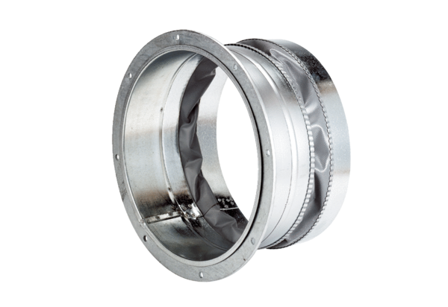Эластичный соединительный штуцер ELA 22Комплект поставки: 1 штукАссортимент: C
Номер артикула: 0092.0282Изготовитель: MAICO

